Grupo DISAL · Políticas internas de la relación laboral · Para validación de Dirección General

1. OBJETIVO
Establecer en un solo documento las políticas internas que regulan la relación laboral en Grupo DISAL: jornada, asistencia, permisos, vacaciones, incapacidades, préstamos, disciplina y comunicación interna. Este manual (REF-RH-02) asegura que las reglas se apliquen igual en la matriz de Chihuahua y en la sucursal Hermosillo, y que cada colaborador las conozca y las firme desde su inducción.

2. ALCANCE
Aplica a todo el personal de Grupo DISAL, en la matriz de Chihuahua y en la sucursal Hermosillo, sin importar el tipo de contrato ni la antigüedad. Regula la conducta y las prestaciones internas durante toda la relación laboral: inicia con la firma de conocimiento del manual en la inducción y termina con la baja del colaborador.

3. POLÍTICAS Y LINEAMIENTOS
1. Jornada y checador. La jornada oficial es de 8:00 a 16:00 horas, con descansos rotativos programados por el Jefe Directo; el contrato, la entrevista y la inducción declaran este mismo horario. El registro en el checador digital es obligatorio en ambas sedes: la jornada sin registro se contabiliza como falta, salvo autorización previa de la Coordinación de Recursos Humanos.
2. Retardos. La hora de entrada es a las 8:00 y a partir de las 8:01 se registra retardo, con tolerancia de 10 minutos. El máximo es de 3 retardos por mes; el cuarto retardo del mes se contabiliza como falta.
3. Permisos e incapacidades. Todo permiso se solicita al Jefe Directo con la Solicitud de Permiso (FOR-RH-11) y 1 semana de anticipación. En incapacidades, el colaborador avisa el mismo día y entrega el certificado del IMSS a más tardar el día hábil siguiente a su emisión; sin formato autorizado o sin certificado, la ausencia se registra como falta injustificada.
4. Vacaciones. Las vacaciones se solicitan con la Solicitud de Vacaciones (FOR-RH-12) y 15 días de anticipación, y requieren autorización del Jefe Directo, de la Coordinación de Recursos Humanos y de la Dirección General. No se autoriza encadenar periodos vacacionales de forma recurrente.
5. Préstamos personales. Aplican a partir de 6 meses de antigüedad, se solicitan con la Solicitud de Préstamo Personal (FOR-RH-13) y requieren autorización de la Dirección General. Se recuperan con descuento vía nómina conforme al plan de pagos firmado por el colaborador.
6. Uniforme y uso de recursos. El uso del uniforme asignado por rol es obligatorio durante la jornada y su entrega consta en la Responsiva y Entrega de Material y Equipo (FOR-RH-21). Los vehículos, el equipo, las tarjetas de combustible y el ERP se usan solo para las labores del puesto; el daño o extravío atribuible al colaborador se repone conforme a la responsiva firmada y a los límites de descuento de la LFT.
7. Seguridad e incidentes. Todo incidente o accidente de trabajo se reporta al Jefe Directo el mismo día en que ocurre. Cada sede mantiene botiquín disponible y la Coordinación de Recursos Humanos registra el incidente y su seguimiento.
8. Canales de comunicación y prohibiciones. Los asuntos operativos y los permisos se tratan con el Jefe Directo; los contratos, las vacaciones, las incapacidades, las prestaciones y la nómina, con la Coordinación de Recursos Humanos; la Dirección General atiende solo los asuntos escalados por esos dos canales. No se permite saltar los canales oficiales, difundir rumores de la empresa o de los compañeros, ni tratar los conflictos con gritos, burlas o descalificaciones. La política de puertas abiertas opera dentro de estos canales.
9. Disciplina progresiva. Las medidas disciplinarias siguen este orden: llamada de atención verbal, Acta Administrativa (FOR-RH-14), suspensión conforme al Reglamento Interior de Trabajo (REF-RH-01) y rescisión conforme a la LFT. La reincidencia documentada en actas puede ser causal de rescisión.
10. Igualdad y compromisos por escrito. Grupo DISAL no discrimina por origen, género, edad, estado civil, condición de salud, religión ni ninguna otra condición protegida por la LFT; las decisiones de contratación, promoción y disciplina se basan en el desempeño y en el perfil del puesto. Todo compromiso económico con un colaborador (revisión salarial, bono, ajuste) consta por escrito, con monto bruto, fecha compromiso y autorización de la Dirección General; los acuerdos verbales no generan obligación.

4. DEFINICIONES Y ABREVIATURAS
Término | Definición
Manual de Políticas Internas | Este documento. Consolida las reglas internas de la relación laboral en Grupo DISAL y es la referencia única ante dudas o conflictos (REF-RH-02).
Checador | Sistema digital de registro de entrada y salida en operación en la matriz y en la sucursal Hermosillo. Su registro es la evidencia oficial de asistencia.
Retardo | Registro de entrada a partir de las 8:01 horas, con tolerancia de 10 minutos. El cuarto retardo del mes se contabiliza como falta.
Falta injustificada | Ausencia de la jornada sin permiso autorizado, sin certificado del IMSS o sin registro en el checador avalado por la Coordinación de Recursos Humanos. Se descuenta conforme a la LFT y se registra en el expediente.
Permiso | Ausencia autorizada por el Jefe Directo, solicitada con 1 semana de anticipación mediante la Solicitud de Permiso (FOR-RH-11).
Incapacidad | Ausencia respaldada por certificado del IMSS. El aviso se da el mismo día y el certificado se entrega a más tardar el día hábil siguiente a su emisión.
Acta administrativa | Documento que hace constar una falta o incumplimiento, con hechos, fecha, testigos y firma del colaborador (FOR-RH-14).
Reglamento Interior de Trabajo | Documento que regula jornadas, sanciones y obligaciones conforme a la LFT y complementa este manual (REF-RH-01).
Constancia de conocimiento | Firma con la que el colaborador acredita que recibió, leyó y aceptó este manual. Se archiva en su expediente (FOR-RH-92).

5. RESPONSABILIDADES
Responsable | Funciones
Dirección General | - Autorizar cada versión del manual y su fecha de entrada en vigor  - Autorizar por escrito todo compromiso económico con colaboradores  - Autorizar préstamos personales, suspensiones y rescisiones  - Resolver los casos escalados por la Coordinación de Recursos Humanos
Coordinación de Recursos Humanos | - Custodiar la versión vigente del manual y difundirla en la inducción  - Recabar y archivar las constancias de conocimiento (FOR-RH-92)  - Gestionar permisos, vacaciones, incapacidades y préstamos con sus formatos  - Levantar actas administrativas y llevar el registro de incidencias  - Proponer la actualización anual a la Dirección General
Gerencia Administrativa | - Administrar el registro del checador y entregar el corte de incidencias a la Coordinación de Recursos Humanos  - Aplicar en la nómina semanal los descuentos autorizados conforme a los formatos firmados y a la LFT
Jefe Directo | - Aplicar las políticas con su equipo sin excepciones  - Recibir y canalizar las solicitudes de permiso y de vacaciones  - Aplicar las llamadas de atención verbales y reportar incidencias a la Coordinación de Recursos Humanos  - Atender el canal operativo de comunicación
Colaborador | - Conocer y firmar este manual  - Registrar entrada y salida en el checador  - Solicitar permisos, vacaciones y préstamos con los formatos y plazos establecidos  - Reportar incidentes y conflictos por los canales oficiales

6. PROPIEDAD Y APROBACIÓN
Concepto | Detalle
Propietario | Coordinación de Recursos Humanos · Grupo DISAL
Aprobado por | Dirección General · Grupo DISAL
Elaboró | DETA Consultores
Revisión | Anual o ante cambio significativo

7. DESARROLLO DEL PROCEDIMIENTO
El manual opera en cuatro fases: difusión y firma de conocimiento, gestión de solicitudes del colaborador, gestión de incidencias disciplinarias y actualización anual. Cada paso identifica al responsable y el formato que aplica.

7.1 Difusión y firma de conocimiento
7.1.1 Entrega del manual. La Coordinación de Recursos Humanos entrega este manual (REF-RH-02) a cada colaborador de nuevo ingreso durante la inducción, junto con las presentaciones oficiales de inducción DISAL (REF-RH-03).
7.1.2 Explicación de políticas. La Coordinación de Recursos Humanos explica en la sesión de inducción las políticas de asistencia, permisos, vacaciones, incapacidades, préstamos, disciplina y comunicación.
7.1.3 Firma de constancia. El Colaborador firma la Constancia de Conocimiento del Manual (FOR-RH-92) antes de iniciar operación.
7.1.4 Archivo en expediente. La Coordinación de Recursos Humanos archiva la constancia firmada en el expediente del colaborador conforme al Lista de Verificación de Expediente de Personal (FOR-RH-06).
7.1.5 Difusión de versiones nuevas. La Coordinación de Recursos Humanos difunde cada versión nueva del manual a todo el personal de la matriz y de la sucursal Hermosillo.
7.1.6 Recolección de firmas. La Coordinación de Recursos Humanos recaba las firmas de conocimiento de la versión nueva en un plazo máximo de 10 días hábiles.
Si NO firma: el Jefe Directo cita al colaborador con la Coordinación de Recursos Humanos para aclarar dudas y cerrar la firma.

7.2 Gestión de permisos, vacaciones, incapacidades y préstamos
7.2.1 Solicitud de permiso. El Colaborador solicita el permiso a su Jefe Directo con la Solicitud de Permiso (FOR-RH-11) y 1 semana de anticipación.
7.2.2 Resolución del permiso. El Jefe Directo autoriza o rechaza el permiso en el mismo formato (FOR-RH-11) y lo turna a la Coordinación de Recursos Humanos.
Si NO hay formato autorizado: la ausencia se registra como falta injustificada.
7.2.3 Solicitud de vacaciones. El Colaborador solicita sus vacaciones con la Solicitud de Vacaciones (FOR-RH-12) y 15 días de anticipación.
7.2.4 Verificación de días disponibles. La Coordinación de Recursos Humanos verifica los días de vacaciones disponibles conforme a la LFT antes de turnar la solicitud.
7.2.5 Autorizaciones de vacaciones. La Coordinación de Recursos Humanos recaba en el formato (FOR-RH-12) las autorizaciones del Jefe Directo, de la propia Coordinación y de la Dirección General.
7.2.6 Aviso de incapacidad. El Colaborador avisa a su Jefe Directo el mismo día en que inicia la incapacidad.
7.2.7 Entrega del certificado. El Colaborador entrega el certificado de incapacidad del IMSS a la Coordinación de Recursos Humanos a más tardar el día hábil siguiente a su emisión.
Si NO entrega certificado: la ausencia se registra como falta injustificada.
7.2.8 Solicitud de préstamo. El Colaborador solicita el préstamo personal con la Solicitud de Préstamo Personal (FOR-RH-13) al cumplir 6 meses de antigüedad.
7.2.9 Resolución del préstamo. La Dirección General autoriza o rechaza el préstamo y su plan de descuentos vía nómina.
7.2.10 Registro de movimientos. La Coordinación de Recursos Humanos registra permisos, vacaciones, incapacidades y préstamos en el control de incidencias y en el expediente del colaborador.
7.2.11 Aplicación en nómina. La Gerencia Administrativa aplica en la nómina semanal los descuentos y pagos que correspondan conforme a los formatos autorizados y a los límites de la LFT.

7.3 Gestión de incidencias disciplinarias
7.3.1 Registro de la incidencia. El Jefe Directo registra la conducta o el incumplimiento con fecha, hechos y la evidencia disponible.
7.3.2 Llamada de atención verbal. El Jefe Directo aplica la llamada de atención verbal en privado como primera medida y la notifica a la Coordinación de Recursos Humanos para su registro.
7.3.3 Levantamiento de acta administrativa. La Coordinación de Recursos Humanos levanta el Acta Administrativa (FOR-RH-14) ante reincidencia o falta grave, con la firma del colaborador y de un testigo.
Si se niega a firmar: dos testigos hacen constar la negativa en la misma acta.
7.3.4 Suspensión conforme al reglamento. La Coordinación de Recursos Humanos aplica la suspensión conforme al Reglamento Interior de Trabajo (REF-RH-01), con autorización previa y por escrito de la Dirección General.
7.3.5 Rescisión con causa. La Dirección General autoriza la rescisión conforme al artículo 47 de la LFT cuando existe causa documentada en actas; el caso sigue la ruta del Procedimiento de Salidas de Personal (PRO-RH-06).
7.3.6 Atención de conflictos. La Coordinación de Recursos Humanos atiende los conflictos entre colaboradores en reunión con las partes y el Jefe Directo.
7.3.7 Registro de acuerdos. La Coordinación de Recursos Humanos registra por escrito los acuerdos de la reunión en los expedientes de los involucrados.

7.4 Actualización anual del manual
7.4.1 Revisión anual del manual. La Coordinación de Recursos Humanos revisa el manual una vez al año contra las incidencias registradas, los cambios de la LFT y las observaciones del personal.
7.4.2 Propuesta de cambios. La Coordinación de Recursos Humanos presenta a la Dirección General la propuesta de cambios con su justificación.
7.4.3 Autorización de la versión. La Dirección General autoriza la versión nueva del manual y su fecha de entrada en vigor.
7.4.4 Publicación de la versión. La Coordinación de Recursos Humanos publica la versión autorizada con su número de versión en el control de cambios.
7.4.5 Nueva ronda de firmas. La Coordinación de Recursos Humanos repite la fase 7.1 de difusión y firma de conocimiento con la versión nueva.

8. DIAGRAMA DE FLUJO
Flujo de relaciones laborales y políticas internas
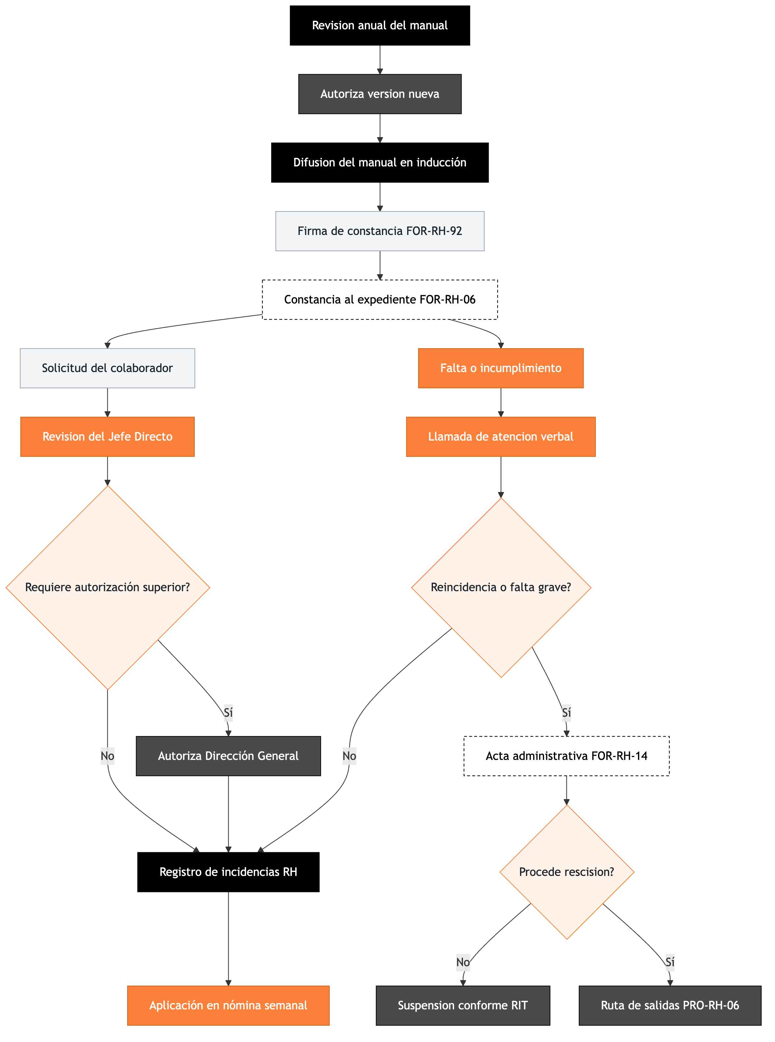
Negro: Coordinación de Recursos Humanos · Naranja: Jefe Directo y Gerencia Administrativa · Gris oscuro: Dirección General · Gris claro: Colaborador · Fondo naranja claro: decisiones · Borde punteado: formatos y registros.

9. NOTA IMPORTANTE
Importante: Ninguna suspensión ni rescisión se aplica sin Acta Administrativa previa (FOR-RH-14) y sin autorización escrita de la Dirección General. Solo tiene validez la versión vigente del manual publicada por la Coordinación de Recursos Humanos.

10. CONTROL DE CAMBIOS
Versión | Fecha | Descripción del cambio | Elaboró
1.0 | 30 jul 2026 | Versión inicial. Fase 2 del proyecto de implementación organizacional. | DETA Consultores

11. CONTROL DE FIRMAS

Elaboró | Revisó | Aprobó
Firma y fecha | Firma y fecha | Firma y fecha
DETA Consultores | Coordinación de RH | Dirección General

